Лабораторная работа № 9
  - Освоение возможностей командной оболочки Midnight Commander (mc)
Пириев Керем
Содержание

1. Цель работы
Освоение основных возможностей командной оболочки Midnight Commander (mc). Приобретение навыков практической работы по просмотру каталогов и файлов; манипуляций с ними.

2. Задание
- Установить файловый менеджер Midnight Commander.
- Запустить Midnight Commander и изучить режимы отображения панелей (Информация, Дерево каталогов).
- Отработать навигацию по файловой системе на двух панелях.
- Выполнить операции копирования и перемещения файлов.
- Создать новый каталог и освоить меню пользователя.
- Выполнить поиск файлов с использованием встроенных диалогов.
- Ознакомиться со встроенным редактором, справочной системой и правилами выхода из программы.
- Ответить на контрольные вопросы.

3. Выполнение лабораторной работы

3.1 1. Установка Midnight Commander
Пакет mc был успешно установлен с помощью пакетного менеджера командой sudo dnf install -y mc (рис. Рисунок 1).
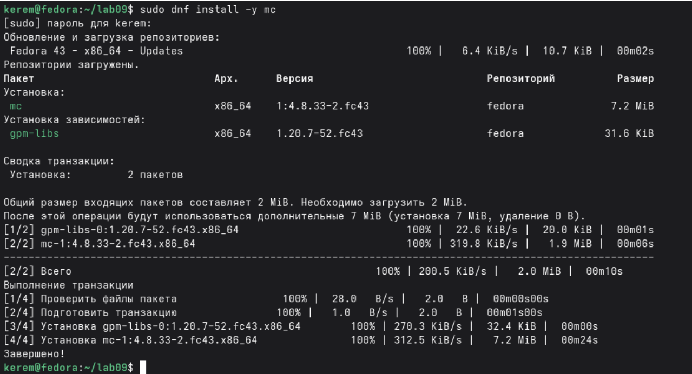
Рисунок 1: Установка Midnight Commander

3.2 2. Запуск Midnight Commander
Выполнен запуск программы командой mc из терминала, открылся классический двухпанельный интерфейс (рис. Рисунок 2).
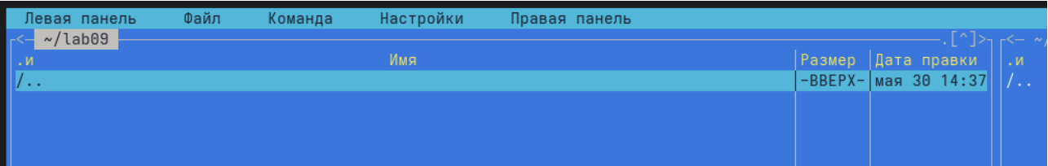
Рисунок 2: Запуск Midnight Commander

3.3 3. Режимы отображения панелей

3.3.1 3.1. Режим «Информация»
С помощью меню F9 -> Left -> Info был активирован информационный режим левой панели для просмотра атрибутов и параметров файловой системы (рис. Рисунок 3).
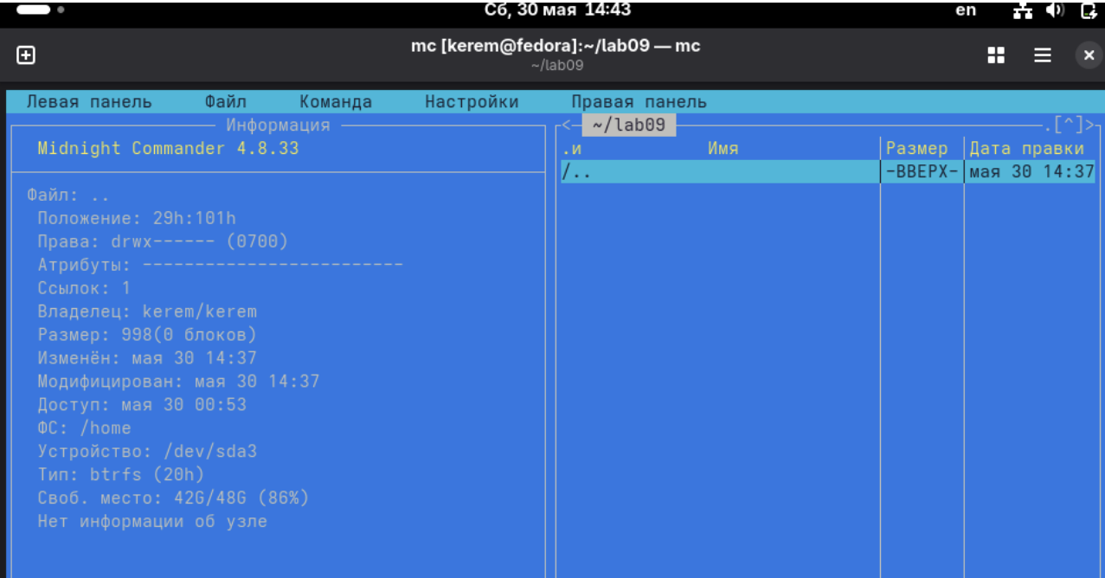
Рисунок 3: Режим Информация

3.3.2 3.2. Режим «Дерево»
Включен режим отображения структуры каталогов в виде дерева (рис. Рисунок 4).
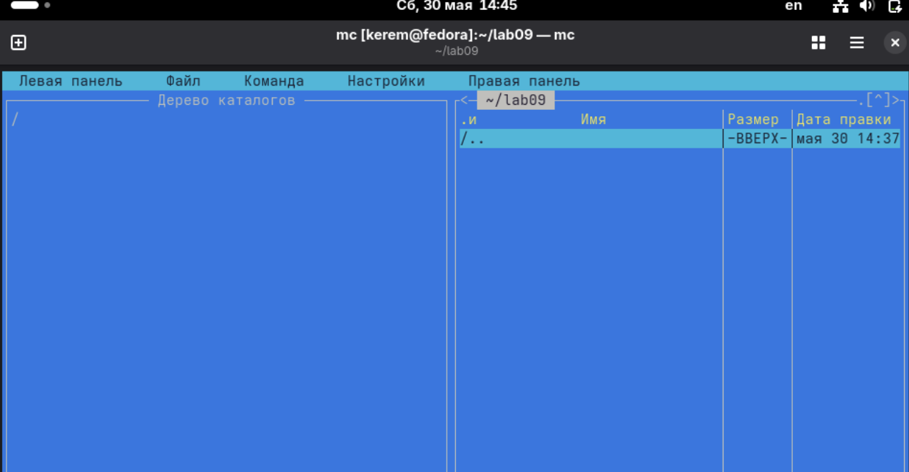
Рисунок 4: Режим Дерево каталогов

3.3.3 3.3. Дерево каталогов
Дополнительное отображение древовидной структуры каталогов в интерфейсе (рис. Рисунок 5).
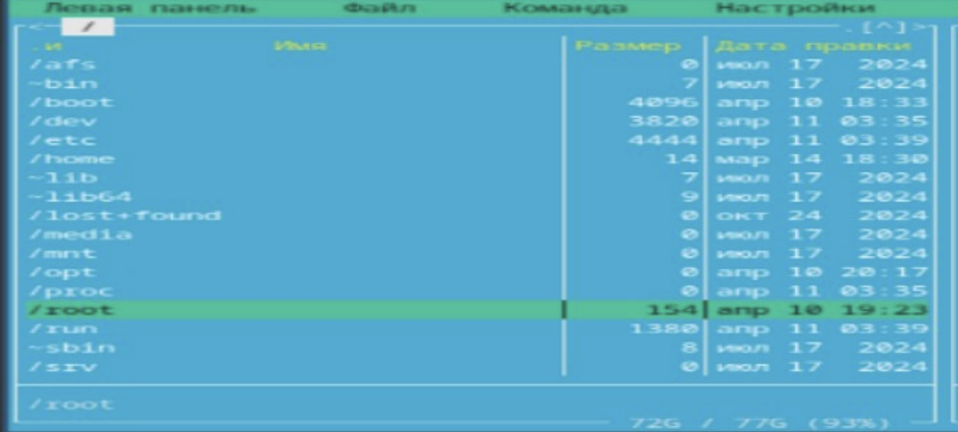
Рисунок 5: Дерево каталогов в mc

3.4 4. Навигация по файловой системе

3.4.1 4.1. Корневой каталог /
Отработана навигация по корневому каталогу / на левой панели (рис. Рисунок 6).
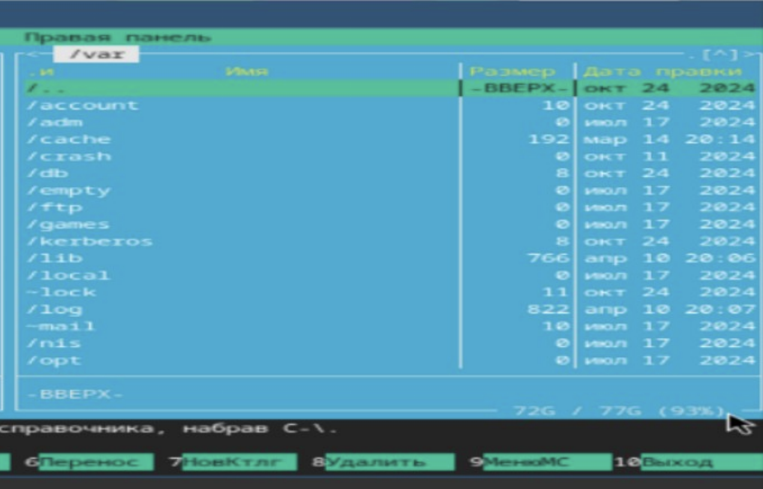
Рисунок 6: Корневой каталог на панели

3.4.2 4.2. Правая панель = /var
Правая панель переведена в каталог /var для просмотра системных подкаталогов (рис. Рисунок 7).
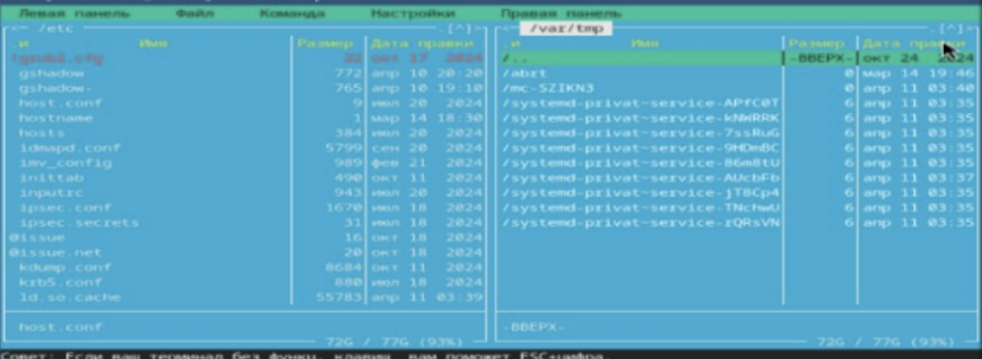
Рисунок 7: Правая панель в каталоге /var

3.4.3 4.3. Левая панель = /etc, правая панель = /var
Настроено одновременное отображение каталога /etc на левой панели и каталога /var на правой панели (рис. Рисунок 8).
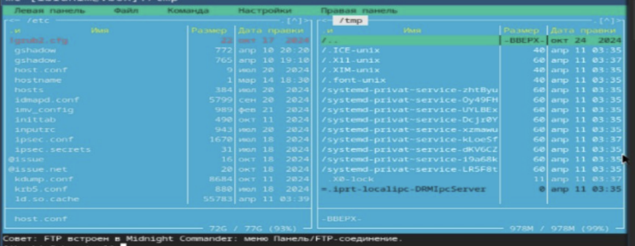
Рисунок 8: Две панели: /etc и /var

3.5 5. Копирование файла

3.5.1 5.1. Правая панель = /tmp
На правой панели осуществлен переход в каталог /tmp для подготовки к копированию файлов (рис. Рисунок 9).
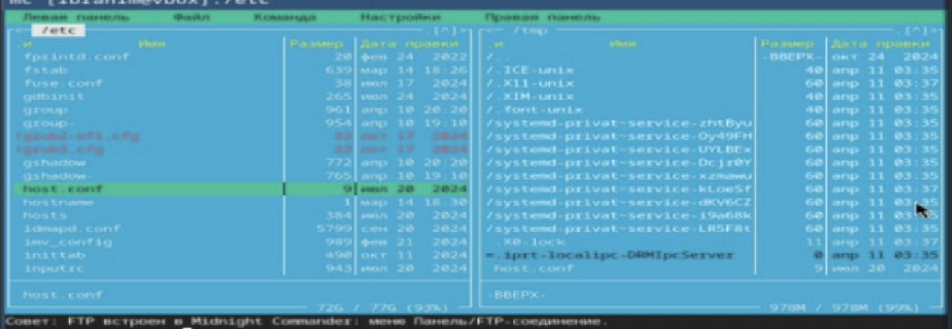
Рисунок 9: Переход в каталог /tmp на правой панели

3.5.2 5.2. Выбор файла host.conf в /etc
На левой панели в каталоге /etc выделен целевой файл конфигурации host.conf (рис. Рисунок 10).
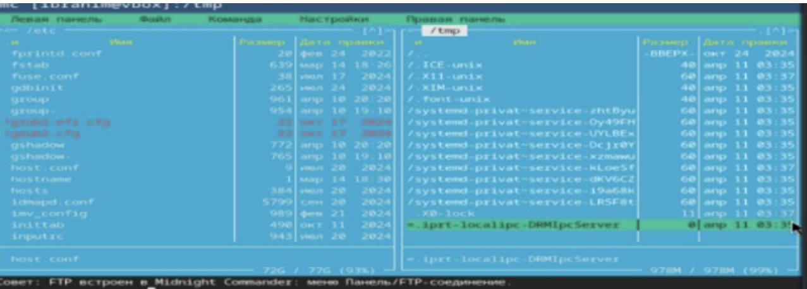
Рисунок 10: Выбор файла host.conf

3.5.3 5.3. Копирование в /tmp
Выполнено копирование файла в каталог /tmp с помощью клавиши F5 (рис. Рисунок 11).
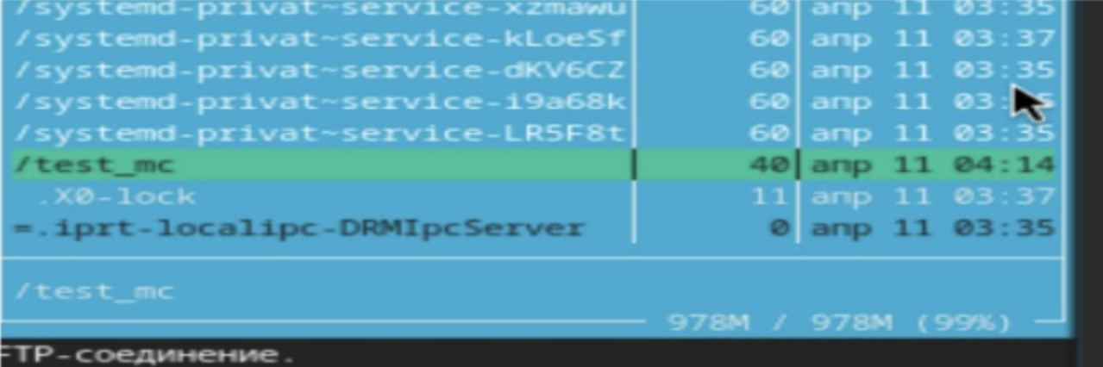
Рисунок 11: Копирование файла через F5

3.6 6. Создание каталога
С помощью функциональной клавиши F7 в рабочей директории был создан новый каталог test_mc (рис. Рисунок 12).
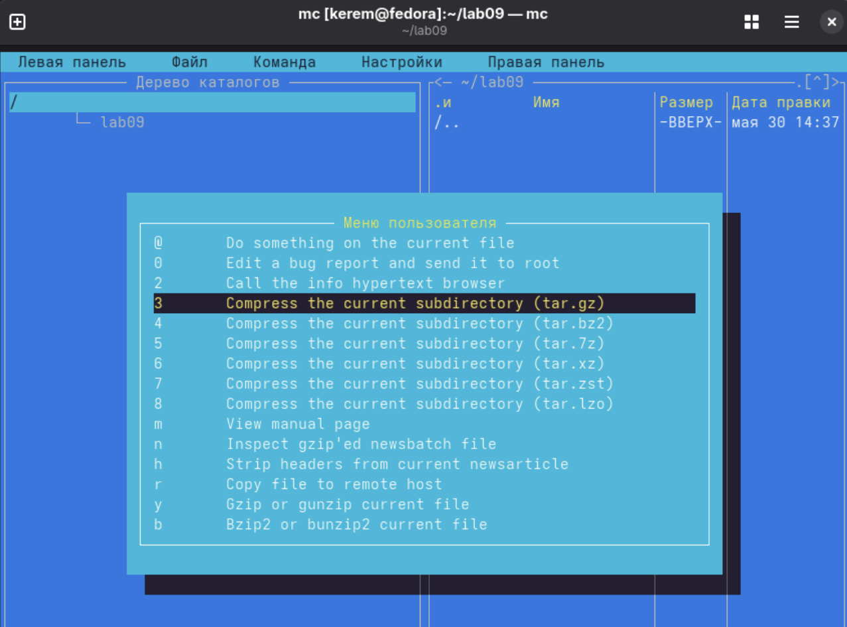
Рисунок 12: Создание нового каталога с помощью F7
Дополнительно в процессе работы вызывалось пользовательское меню утилиты (рис. Рисунок 13).
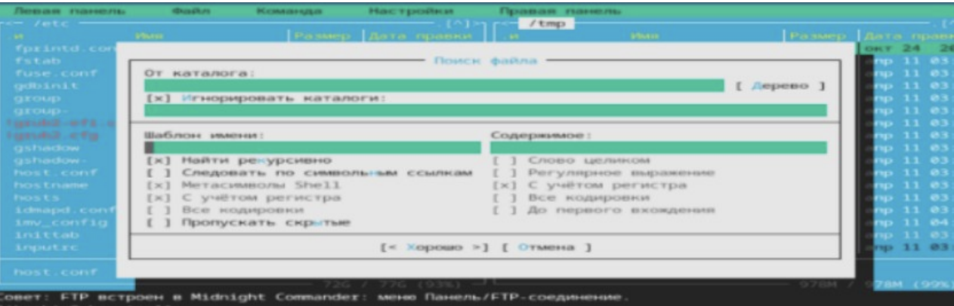
Рисунок 13: Меню пользователя в mc

3.7 7. Поиск файлов

3.7.1 7.1. Меню «Команда» → «Поиск файла»
Через верхнее меню «Команда» был вызван диалог поиска файлов (рис. Рисунок 14).
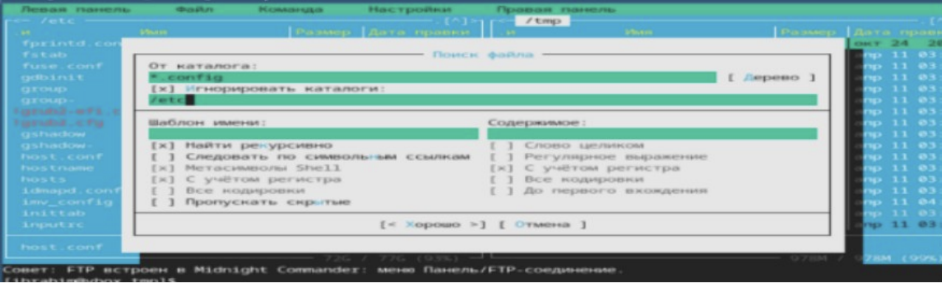
Рисунок 14: Меню Команда - Поиск файла

3.7.2 7.2. Диалог поиска (начало)
Начальное окно настройки параметров и стартового каталога поиска (рис. Рисунок 15).
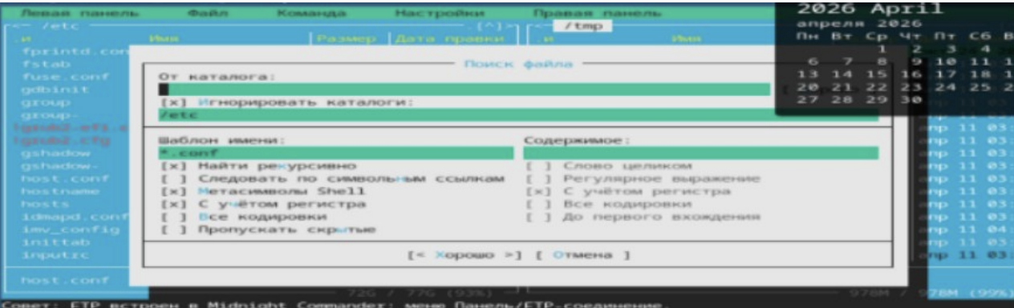
Рисунок 15: Диалог поиска файлов (начало)

3.7.3 7.3. Диалог поиска (почти заполнен)
Ввод маски файлов и критериев фильтрации (рис. Рисунок 16).
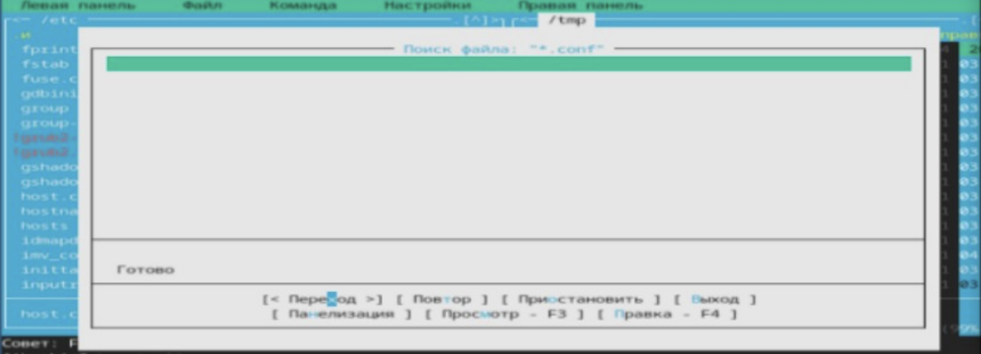
Рисунок 16: Заполнение критериев поиска

3.7.4 7.4. Критерии поиска: *.conf в /etc
Указаны параметры поиска файлов по маске *.conf в каталоге /etc (рис. Рисунок 17).
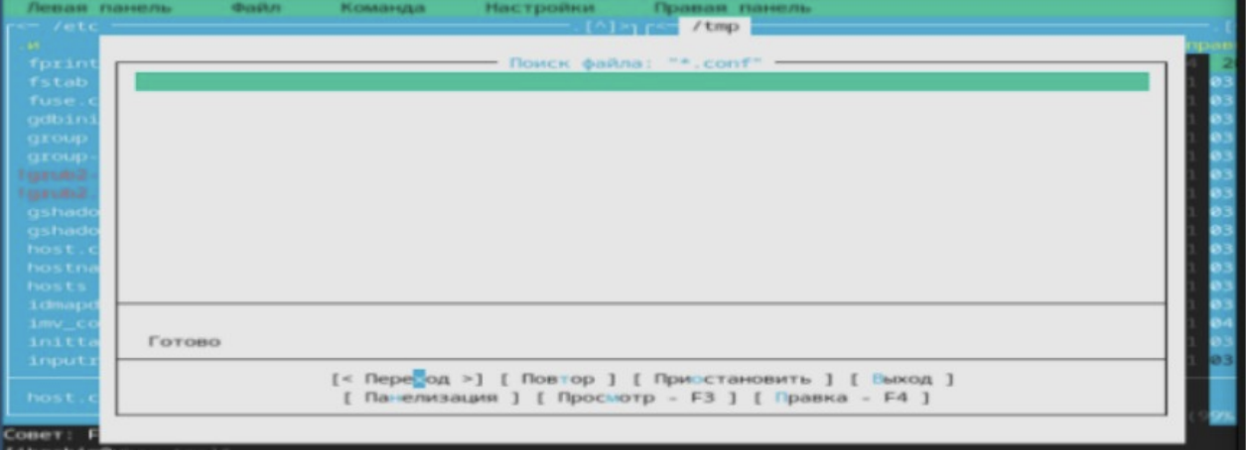
Рисунок 17: Критерии поиска *.conf в /etc

3.7.5 7.5. Результат поиска
Отображение результатов поиска во встроенном окне программы (рис. Рисунок 18).
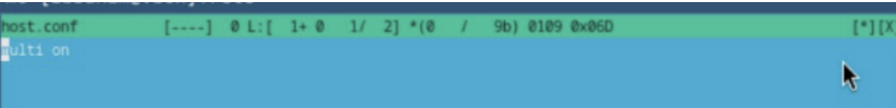
Рисунок 18: Результаты поиска файлов

3.8 8. Редактирование файла во встроенном редакторе
Продемонстрировано открытие файла во встроенном текстовом редакторе по клавише F4 (рис. Рисунок 19).
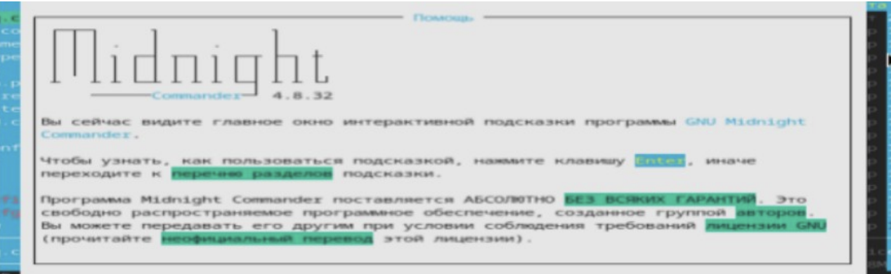
Рисунок 19: Встроенный редактор mc

3.9 9. Справка Midnight Commander
Открыта встроенная справочная система программы по клавише F1 для изучения руководства пользователя (рис. Рисунок 20).
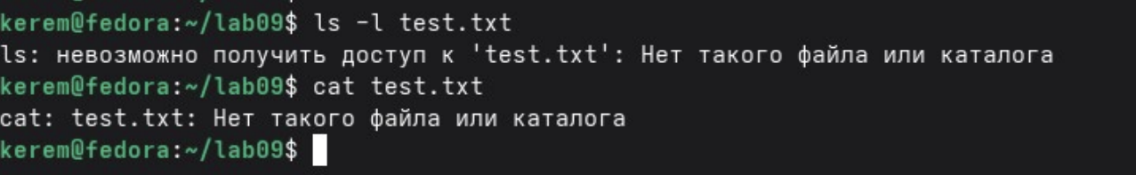
Рисунок 20: Главное окно интерактивной подсказки mc

3.10 10. Выход из Midnight Commander
Выполнен выход из интерфейса mc в терминал с помощью клавиши F10, после чего проверено состояние командной строки.

4. Вывод
В ходе работы были освоены основные возможности Midnight Commander: * навигация по файловой системе; * копирование, перемещение, удаление файлов и каталогов; * поиск файлов; * использование встроенного редактора; * работа с двумя панелями одновременно. Получены навыки эффективной работы с файловой системой в текстовом режиме.

5. Контрольные вопросы

5.1 1. Какие режимы отображения панелей есть в mc?
- Список — стандартный режим отображения файлов и каталогов.
- Информация — отображает подробные данные о текущем файле/каталоге и файловой системе.
- Дерево — показывает древовидную структуру каталогов.

5.2 2. Какие операции с файлами можно выполнять как через shell, так и через mc?
Операция | Через shell | Через mc
Копирование | cp | F5
Перемещение | mv | F6
Удаление | rm | F8
Создание каталога | mkdir | F7
Изменение прав | chmod | Меню (F9 -> File -> Chmod)

5.3 3. Структура меню «Левая панель»
- Список — обычный режим отображения.
- Быстрый просмотр — просмотр содержимого выделенного файла.
- Информация — информация о файле/каталоге.
- Дерево — древовидный режим.
- Формат списка — настройка отображаемых колонок.
- Фильтр — фильтрация отображаемых файлов.

5.4 4. Меню «Файл»
Просмотр (F3), Правка (F4), Копия (F5), Переместить (F6), Создать каталог (F7), Удалить (F8).

5.5 5. Меню «Команда»
Дерево каталогов, Поиск файла, Переставить панели, Сравнить каталоги, Размеры каталогов, История командной строки.

5.6 6. Меню «Настройки»
Конфигурация, Оформление, Настройки панелей, Подтверждения, Формат списка.

5.7 7. Встроенные команды mc (функциональные клавиши)
- F1 — Помощь
- F2 — Меню
- F3 — Просмотр файла
- F4 — Правка файла
- F5 — Копирование
- F6 — Перемещение
- F7 — Создать каталог
- F8 — Удалить
- F9 — Верхнее меню
- F10 — Выход

5.8 8. Команды встроенного редактора mc
- F1 — Помощь
- F2 — Сохранить файл
- F4 — Поиск
- F6 — Замена
- F7 — Перейти к строке с указанным номером
- F10 — Выход из редактора

5.9 9. Как создать пользовательское меню?
Через F9 -> Команда -> Править файл меню. При этом создается (или редактируется) файл ~/.mc/menu, в котором можно определить собственные пункты меню и соответствующие им команды.

5.10 10. Как выполнить произвольную команду над текущим файлом?
Можно использовать F9 -> Файл -> Править файл расширений для настройки действий по умолчанию. Также можно нажать Ctrl+Enter для вставки имени текущего файла в командную строку, после чего вручную дописать нужную команду.

Список литературы
1. Таненбаум Э., Бос Х. Современные операционные системы. 4-е изд. СПб.: Питер, 2015. 1120 с.
2. Robbins A. Bash Pocket Reference. O’Reilly Media, 2016. 156 с.
3. Zarrelli G. Mastering Bash. Packt Publishing, 2017. 502 с.
4. Newham C. Learning the bash Shell: Unix Shell Programming. O’Reilly Media, 2005. 354 с.

